**令和４年度　赤い羽根共同募金**

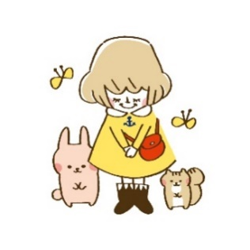**協力団体（保育所、園、学校、児童館、企業等）一覧　（敬称略・順不同）**

**多くの皆様のご協力に感謝いたします。**

住吉公園保育所、浜御影保育所、田中保育所、本山保育所、渦森台保育所

魚崎保育所、中野保育所、東灘本庄保育所、御影保育所、瀬戸保育所

ブルーノの森保育園、高羽西岡本保育園、茅渟の浦幼稚園、住吉学園幼稚園

東灘のぞみ幼稚園、魚崎幼稚園、御影幼稚園、星の園幼稚園、甲南同朋幼稚園、甲南幼稚園渦が森幼稚園、群華幼稚園、光の園幼稚園、岡本信愛幼稚園、夢の星幼稚園

頌栄幼稚園、本山幼稚園、おかもと虹こども園

東灘小学校、本庄小学校、本山南小学校、福池小学校、魚崎小学校、本山第一小学校

本山第二小学校、本山第三小学校、住吉小学校、御影小学校、渦が森小学校、御影北小学校

六甲アイランド小学校、向洋小学校、甲南小学校

魚崎中学校、本山南中学校、本山中学校、住吉中学校、向洋中学校

灘中学校・灘高等学校

甲南大学、甲南女子大学、神戸国際大学、神戸薬科大学、頌栄短期大学

北青木児童館、魚崎児童館、住之江児童館、本山東児童館、本山児童館、本庄児童館

渦森台児童館、御影北児童館、田中児童館、浜御影児童館、、向洋児童館

福池学童保育コーナー、森学童保育コーナー、本庄小学校学童保育コーナー

浜御影学度保育コーナー、向洋第二学童保育コーナー

本山中央婦人会、魚崎婦人会、御影南婦人会、御影南婦人会　向洋支部

輝おかもと

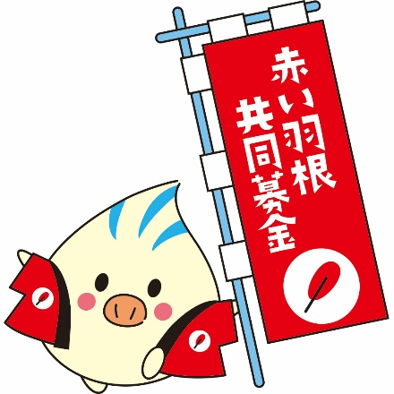㈱モンロワール、東日本明星㈱、DM三井製糖㈱神戸工場

㈱ダイヘン、神戸日野自動車㈱、㈱トーホー、㈱神東

㈱三輪、東洋水産㈱神戸物流センター、月島食品工業㈱神戸工場

マ・マーマカロニ㈱神戸工場、神戸紙交易㈱、剣菱酒造㈱

エムシーシー食品㈱甲南工場、㈱サトー食品、青木タクシー㈱

福山通運㈱神戸東支店大洋産業㈱、山本鋼材㈱、山三鈴木商店㈱

㈲カジゲン、神洋冷凍㈱

富士貿易㈱、㈱兵食東部冷蔵庫、富士物流㈱、薑醤僂、㈱太陽商会

**令和４年度　赤い羽根共同募金**

**協力団体（保育所、園、学校、児童館、企業等）一覧　（敬称略・順不同）**

**多くの皆様のご協力に感謝いたします。**

㈱ Ｊ-オイルミルズ、㈱ケルン、㈱田中屋、御影電気産㈱、㈲赤松金物

㈱阪田商会、㈱畑洋服、関西有線設備工業㈲、㈱堅田工務店、㈱ドンク

㈱シンフォニーナガノ、ニッコー紙器㈱、㈱マキ包装、神戸生鮮食品商業共同組合

鈴木商店、現吉、常盤堂、読売センター甲南、café Du SINQ、、ぽのぽの茶屋、酒の大宗

森温泉、理容マスター、アンプードゥ、交通安全協会六甲アイランド支部、向榮禅寺

一般財団法人 住吉学園、公益財団法人 兵庫県予防医学協会、

社会福祉法人 神戸老人ホーム、社会福祉法人 サポートハウスココロネ住吉

特定非営利活動法人 にじのかけ橋、特定非営利活動法人 神戸ライフ・ケアー協会

ヌマタ歯科、梅村歯科、ふじもり歯科、羽間医院、赤松クリニック、とうこ皮膚科

うえむら歯科医院、冨田クリニック、阿部内科循環器科、北垣眼科クリニック

亀田歯科医院、ひさのクリニック、三宅接骨院、つじもと循環器内科

御影東町区自治会、西平野自治会、中御影区民会、地縁団体　西御影親和会

ファミール東灘魚崎館、魚崎北町4丁目自治会、魚崎北町5丁目自治会、

深江南町3丁目自治会、魚崎南町2丁目自治会、魚崎南町8丁目自治会、呉田地区協議会、ジークレフ甲南管理組合、県営住吉台団地自治会、本王自治会、ジークレフ東灘管理組合、甲南本山ハイム管理組合、リヴロ新甲南管理組合、田中財産区管理会、本山第一住宅連合自治会、魚崎南町東部自治会、住林ケアライフエレガーノ甲南、サンライフ本山自治会、本山中町１丁目自治会、本山中町２丁目自治会、本山南町6・7丁目自治会、

管理組合法人コスモ本山、甲南岡本コーポラス管理組合、岡本サンハイツ管理組合、

カサベラ西岡本自治会、オーキッドコート団地管理組合、川崎重工業新本山社宅自治会、

野寄財産区管理会、本山センチュリーマンション管理組合

本山東部あんしんすこやかセンター、本庄あんしんすこやかセンター

本山南部あんしんすこやかセンター、本山西部あんしんすこやかセンター

魚崎北部あんしんすこやかセンター、魚崎南部あんしんすこやかセンター

住吉北部あんしんすこやかセンター、住吉南部あんしんすこやかセンター

御影北部あんしんすこやかセンター、御影南部あんしんすこやかセンター

**令和４年度　赤い羽根共同募金**

**協力団体（保育所、園、学校、児童館、企業等）一覧　（敬称略・順不同）**

**多くの皆様のご協力に感謝いたします。**

六甲アイランドあんしんすこやかセンター

ひがしなだ障害者相談支援センター、魚崎障害者相談支援センター

おかもと障害者相談支援センター

サークルひまわり、手話サークルうはら

神戸市重度心身障害児(者)父母の会東灘支部、ジンジャークラブ、すぽるたあと

（募金百貨店協力事業所）

一般社団法人さんでーかふぇ、咲くら工房、一般社団法人ｅｘｐａｎｄ

一般社団法人ハートコネクト（YU・I）、ママノハコ

㈲ビューティサロンキミ

青木ハロウィン、ふかえ～なまつり、多文化フェスティバル深江、FUKAE大敬老会

